Họ tên: Dương Hồng Thái

Lab 2

Bài 1: Quản lý thư viện

1. CSDL mức logic

* Độc giả: mã số thành viên, tên, SĐT, địa chỉ, giới tính, ngày sinh,
* Sách: mã sách, tên, năm xuất bản, số trang, số lượng, *mã NXB*, *mã tác giả*, *mã thể loại*
* Thẻ mượn: mã thẻ mượn, ngày mượn, *mã số thành viên*
* Nhà xuất bản: mã NXB, tên
* Tác giả: mã tác giả, tên
* Thể loại: mã thể loại, tên
* Sách – thẻ mượn: mã sách, mã thẻ mượn, số lượng

1. CSDL mức vật lý

|  |  |  |  |
| --- | --- | --- | --- |
| **Tên cột** | **Kiểu** | **Ràng buộc** | **Ghi chú** |
| ma_so_thanh_vien | INT | PK, NOT NULL | Mã số thành viên |
| ten | nvarchar(50) | NOT NULL | Tên độc giả |
| sdt | INT | NOT NULL | SĐT |
| dia_chi | nvarchar(50) | NOT NULL | Địa chỉ |
| gioi_tinh | nvarchar(50) | NOT NULL | Giới tính |
| ngay_sinh | Date | NOT NULL | Ngày sinh |

|  |  |  |  |
| --- | --- | --- | --- |
| **Tên cột** | **Kiểu** | **Ràng buộc** | **Ghi chú** |
| ma_sach | INT | PK, NOT NULL | Mã sách |
| ten | nvarchar(50) | NOT NULL | Tên |
| nam_xuat_ban | INT | NOT NULL | Năm xuất bản |
| nha_xuat_ban | nvarchar(50) | NOT NULL | Nhà xuất bản |
| tac_gia | nvarchar(50) | NOT NULL | Tác giả |
| so_trang | INT | NOT NULL | Số trang |
| so_luong | INT | NOT NULL | Số lượng |
| ma_nxb | INT | FK, NOT NULL | Mã nhà xuất bản |
| ma_tac_gia | INT | FK, NOT NULL | Mã tác giả |
| ma_the_loai | INT | FK, NOT NULL | Mã thể loại |
| **Tên cột** | **Kiểu** | **Ràng buộc** | **Ghi chú** |
| ma_the_muon | INT | PK, NOT NULL | Mã thẻ mượn |
| thoi_gian_muon | DATE | NOT NULL | Thời gian mượn |
| so_luong | INT | NOT NULL | Số lượng |
| ten_sach_muon | nvarchar(50) | NOT NULL | Tên sách mượn |
| ma_so_thanh_vien | INT | FK, NOT NULL | Mã số thành viên |

|  |  |  |  |
| --- | --- | --- | --- |
| **Tên cột** | **Kiểu** | **Ràng buộc** | **Ghi chú** |
| ma_nxb | INT | PK, NOT NULL | Mã nhà xuất bản |
| ten | nvarchar(50) | NOT NULL | Tên nhà xuất bản |

|  |  |  |  |
| --- | --- | --- | --- |
| **Tên cột** | **Kiểu** | **Ràng buộc** | **Ghi chú** |
| ma_tac_gia | INT | PK, NOT NULL | Mã tác giả |
| ten | nvarchar(50) | NOT NULL | Tên tác giả |

|  |  |  |  |
| --- | --- | --- | --- |
| **Tên cột** | **Kiểu** | **Ràng buộc** | **Ghi chú** |
| ma_the_loai | INT | PK, NOT NULL | Mã thể loại |
| ten | nvarchar(50) | NOT NULL | Tên thể loại |

|  |  |  |  |
| --- | --- | --- | --- |
| **Tên cột** | **Kiểu** | **Ràng buộc** | **Ghi chú** |
| ma_sach | INT | PK, NOT NULL | Mã sách |
| ma_the_muon | nvarchar(50) | PK, NOT NULL | Mã thẻ mượn |
| Số lượng | INT | NOT NULL | Số lượng sách mượn |

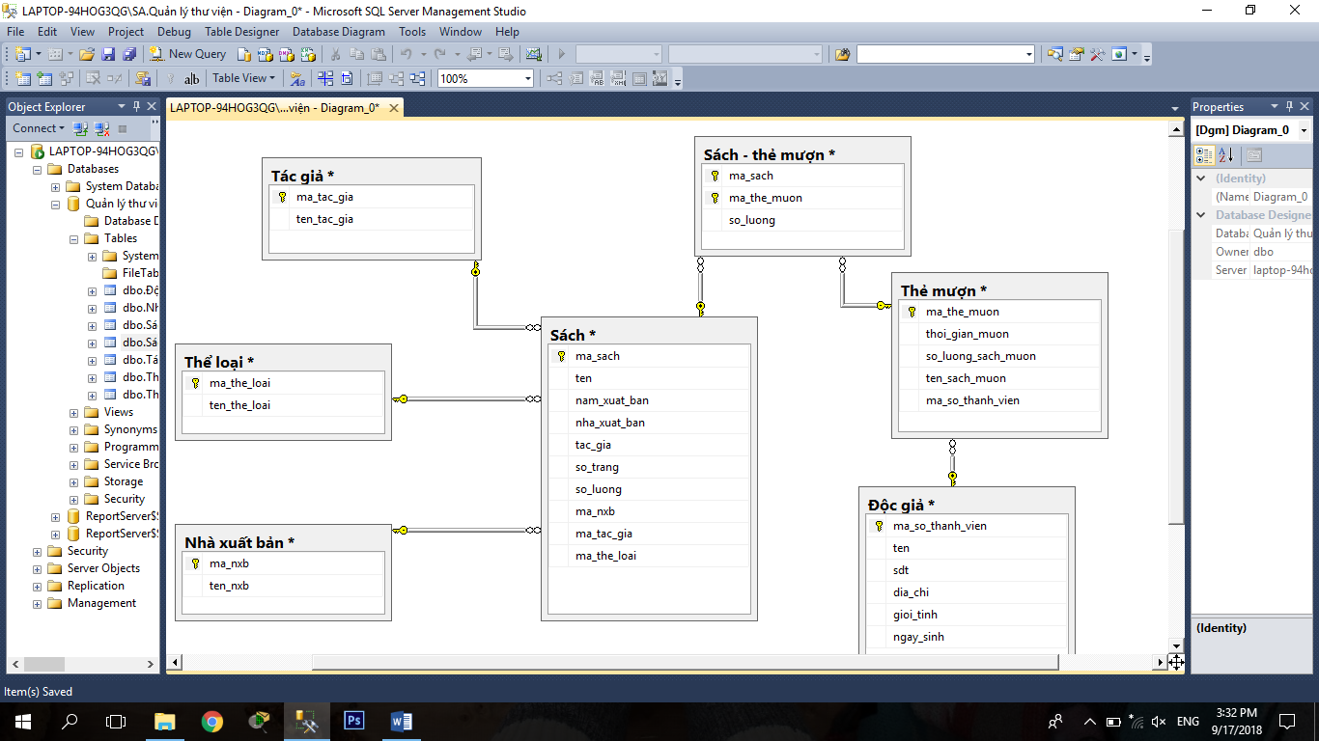SQL:

Bài 2: Quản lý hàng hóa

1. CSDL mức logic

Khách hàng: mã khách hàng, tên, sđt, địa chỉ, giới tính, ngày sinh

Sản phẩm: mã sản phẩm, tên, giá nhập, số lượng, đơn vị tính, ngày nhập, *mã nhà sản xuất*, *mã loại hàng*

Hóa đơn: mã hóa đơn, *mã khách hàng*, ngày mua hàng

Nhà sản xuất: mã nhà sản xuất, tên nhà sản xuất

Loại hàng: mã loại hàng, tên loại hàng

Sản phẩm – Hóa đơn: mã sản phẩm, mã hóa đơn, số lượng

1. CSDL mức vật lý

|  |  |  |  |
| --- | --- | --- | --- |
| **Tên cột** | **Kiểu** | **Ràng buộc** | **Ghi chú** |
| ma_khach_hang | INT | PK, NOT NULL | Mã khách hàng |
| ten | nvarchar(50) | NOT NULL | Tên khách hàng |
| sdt | INT | NOT NULL | Số điện thoại |
| dia_chi | nvarchar(50) | NOT NULL | Địa chỉ |
| gioi_tinh | nvarchar(50) | NOT NULL | Giới tính |
| ngay_sinh | Date | NOT NULL | Ngày sinh |

|  |  |  |  |
| --- | --- | --- | --- |
| **Tên cột** | **Kiểu** | **Ràng buộc** | **Ghi chú** |
| ma_san_pham | INT | PK, NOT NULL | Mã sản phẩm |
| ten | nvarchar(50) | NOT NULL | Tên sản phẩm |
| gia_nhap | Money | NOT NULL | Giá nhập |
| so_luong | INT | NOT NULL | Số lượng |
| don_vi_tinh | INT | NOT NULL | Đơn vị tính |
| ngay_nhap | Date | NOT NULL | Ngày nhập |
| nha_san_xuat | nvarchar(50) | NOT NULL | Nhà sản xuất |
| chung_loai | nvarchar(50) | NOT NULL | Chủng loại |
| ma_nsx | INT | FK, NOT NULL | Mã nhà sản xuất |
| ma_loai_hang | INT | FK, NOT NULL | Mã loại hàng |
| **Tên cột** | **Kiểu** | **Ràng buộc** | **Ghi chú** |
| ma_hoa_don | INT | PK, NOT NULL | Mã hóa đơn |
| ten_hang_da_mua | nvarchar(50) | NOT NULL | Tên hàng đã mua |
| so_luong | INT | NOT NULL | Số lượng |
| tong_gia_tien | Money | NOT NULL | Tổng giá tiên |
| ma_khach_hang | INT | FK, NOT NULL | Mã khách hàng |

|  |  |  |  |
| --- | --- | --- | --- |
| **Tên cột** | **Kiểu** | **Ràng buộc** | **Ghi chú** |
| ma_nsx | INT | PK, NOT NULL | Mã nhà sản xuất |
| ten_nsx | nvarchar(50) | NOT NULL | Tên nhà sản xuất |

|  |  |  |  |
| --- | --- | --- | --- |
| **Tên cột** | **Kiểu** | **Ràng buộc** | **Ghi chú** |
| ma_loai_hang | INT | PK, NOT NULL | Mã loại hàng |
| ten_loai_hang | nvarchar(50) | NOT NULL | Tên loại hàng |

|  |  |  |  |
| --- | --- | --- | --- |
| **Tên cột** | **Kiểu** | **Ràng buộc** | **Ghi chú** |
| ma_san_pham | INT | PK, NOT NULL | Mã sản phẩm |
| ma_hoa_don | INT | PK, NOT NULL | Mã hóa đơn |
| so_luong | INT | NOT NULL | Số lượng |

SQL:

